
Velikonoční tajemství ve svátostechcírkve
Svátost (v jednotném čísle) etymologicky znamená činnost konanou pomoci určitého prostředku či nástroje pro posvěcení někoho nebo něčeho. Slovo sacra-mentum je totiž složeno ze slovesa sacrare (úkon za účelem posvěcení) a ze slova mentum (prostředek pro dosažení jistého cíle).
V Písmě svatém je latinský výraz sacramentum překladem řeckého slova mysterion, které značí Boží spasitelný plán, Boží úmysl spasit člověka.
Prakticky sám Kristus, narozený, zemřelý a zmrtvýchvstalý a jeho poslání jsou první a velikou svatostí spásy.
Daru spásy se v nynější ekonomii spásy, chtěné a stanovené Bohem, dostává člověku prostřednictvím Krista (který je svátostí Boha), skrze církev (která je svátostí Krista), pomocí svátostných znamení (jež jsou svátostmi Krista a církve).
Já jsem s vámi navždy. Toto slíbil zmrtvýchvstalý Kristus svým učedníkům. O letnicích shledají, jak dodržuje svůj slib. Naplněni Duchem svatým vyjdou do ulic a mluví k lidu. Každému o tom musí povědět! Ježíš Nazaretský - ten, který visel na kříži a zemřel na něm - je Pánem a Mesiášem. Vstal. Bůh ho povýšil a dal mu čestné místo po své pravici. A on znovu přijde ve slávě. Věřte v něho a důvěřujte v Boží radostnou zvěst, kterou vám hlásáme!
A takto roste obec věřících všude, kde se hlásá radostná zvěst evangelia. Vznikají místní obce. Povstává nový Boží lid, církev Ježíše Krista. Jsou s ní spojeni jako údy s tělem, jako vinné ratolesti se svým kmenem. Ježíš nyní jedná skrze ně a v nich.
Pán chtěl, aby církev tím, že bude mezi lidmi a bude s nimi slavit své svátosti, ukazovala, že Bůh všechny miluje a přeje si jim dát dar spásy. Církev sama je znamením lásky a blízkosti skrytého Boha. Ona je pra-svátostí svátostí, z které vyvěrají všechny svátosti. Uděluje je těm, kdo vyznávají a žijí víru, kterou jim církev od doby apoštolů předává.
Církev je v Kristu jakoby svátost neboli znamení a nástroj vnitřního spojení s Bohem a jednoty celého lidstva.
Církev slaví sedm svátostí, posvátné dědictví svého Pána. Zajímá se o život a víru každého jednotlivého člena. V těchto svátostech a skrze ně dává Kristus sám sebe lidem. Když přijímáme jeho dary, jsme posilováni ve víře a naději, ve své lásce, a dostává se nám jistoty, že jsme milováni.
Svátosti jsou účinná a viditelná znamení (slova a úkony), neviditelné (očím skryté) Boží milosti; jsou ustanovená Kristem a svěřená církvi, jimiž se uděluje božský život.
Svátosti působí ex opere operato, to znamená „prostým udělením“, tedy z moci spásného Kristova díla, které bylo vykonáno jednou provždy, nezávisle na osobní svatosti udělujícího. Přinášejí ale plody v těch, kteří je přijímají s požadovanými předpoklady (ve stavu připravenosti).
Svátost je místem setkání a spolupráce člověka s Ježíšem Kristem. Přesto, že svátosti působí „samy sebou“, bylo by pošetilé se domnívat, že k tomu není potřeba naší účasti. Bylo by to stejné, jako bychom se domnívali, že lék, který jsme dostali od lékaře, bude působit i tehdy, když jej po návratu z ordinace uložíme do zásuvky v kredenci.
Jsou takoví pacienti. Vracejí se k lékaři na kontrolu a stěžují si, že je jim se zdravím stejně nebo i hůře. Na dotaz lékaře, zda užívají lék pravidelně, odpovědí, že neužívají vůbec, že lék mají schovaný. Tak jednají i někteří lidé ve vztahu ke svátostem. Žijí a jednají ve falešné představě, že křtem si zajistí bezporuchové zdraví svého vnoučete, svatbou v kostele pojistí novomanželům zaručeně jisté úspěchy v soužití anebo obiřmováním jejich nezbedné ratolesti se tato, jako mávnutím kouzelného proutku, promění v kvalitní osobnost po všech stranách.
A když po čase zjistí, že „to neúčinkuje“, začnou pochybovat o tom, zda církev vůbec dobře a bezporuchově funguje. Takové představy mohou mít lidé, kteří nevědí nic o víře, Bohu, Ježíši a Duchu svatém. Ale především jim víra není cestou a Bůh smyslem jejich života.
Náš Pán uložil podle svých vlastních slov jenom sladké jho a lehké břímě, píše sv. Augustin. Ve společenství jeho nového lidu je několik svátostí, jejich zachovávání je lehké, ale cena nesmírná. Církev rozlišuje:
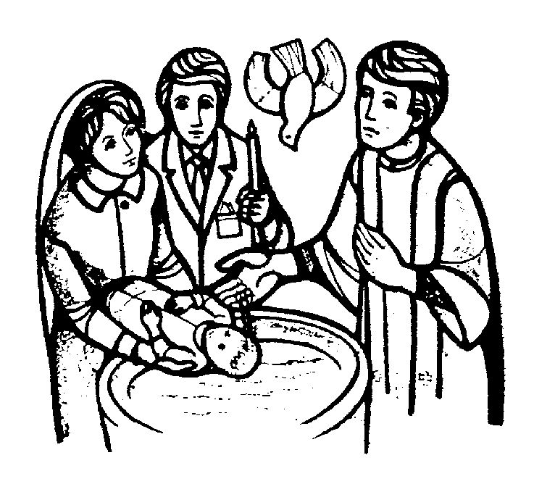
Svátosti uvedení do křesťanského života (základy křesťanského života).
Věřící znovuzrození svatým křtem, jsou posíleni svátostí biřmování a potom živeni pokrmem věčného života v eucharistii, takže díky těmto svátostem jsou schopni stále víc a stále lépe okoušet poklady božského života a rozvíjet se až k dosažení dokonalosti lásky.

Svatý křest je základem celého křesťanského života, vstupní branou která otevírá přístup k ostatním svátostem. Křtem jsme osvobozeni od dědičného a osobního hříchu; jsme přivtěleni k církvi a stáváme se účastnými jejího poslání.
Skutečnost, že jsme křtěni ve jménu Nejsvětější Trojice, působí, že máme:
Vztah k Bohu Otci: jsme adoptivní Boží děti, jsme nové stvoření, máme účast na Boží přirozenosti.
Vztah k Bohu Synu: jsme pokřtění v Krista a oblékli jsme Krista, jsme ponořeni do jeho smrti, abychom s ním vstali k novému životu, jsme pokřtěni v jeho jménu a nyní náležíme jemu jako jeho údy.
Vztah k Bohu Duchu Svatému: stáváme se chrámem Ducha Svatého, a tedy jsme znovuzrozeni a obnoveni vodou a Duchem Svatým ve slově života, náležíme Kristovu Duchu.
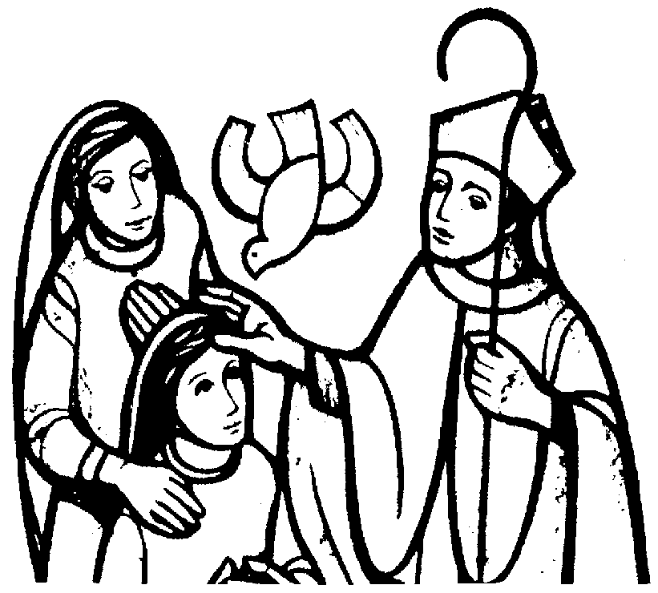
Biřmování dovršuje křestní milost, je svátostí, která dává Ducha svatého, aby nás hlouběji zakořenil do božského synovství, pevněji přivtělil ke Kristu, zpevnil náš svazek s církví, aby nás mnohem pevněji připoutal k jejímu poslání a pomáhal nám vydávat svědectví o křesťanské víře slovem doprovázeným činy. Kde je normální křtít nemluvňata, uděluje se biřmování obvykle mladým lidem. První vyznání víry vykonali totiž v jejich zastoupení jejich rodiče a kmotrové. Protože nyní začínají mít odpovědnost za svůj život a za své jednání, mohou sami říci „ano“ na členství ve společenství víry, do něhož byli křtem začleněni.

Eucharistie je zdrojem a vrcholem celého křesťanského života. Středem slavení eucharistie je chléb a víno, které se skrze Kristova slova a skrze vzývání Ducha svatého stanou tělem a krví Krista. Církev, věrná příkazu Pána, koná na jeho památku až do jeho slavného příchodu to, co on vykonal v předvečer svého utrpení: „Vzal chléb ...“, „vzal kalich vína ...“ Způsoby chleba a vína, které se tajemně staly tělem a krví Krista, i nadále zůstávají znamením daru stvoření. Tak při obětování vzdáváme díky Stvořiteli za chléb a víno, „plod lidské práce“, ale předtím ještě „plod země“ a „plod révy“, dary Stvořitele. Eucharistie znamená „díkůvzdání“ a toto jméno se dává celému mešnímu obřadu, ale také druhé části mše s eucharistickou modlitbou, na rozlišení od bohoslužby slova. Slovo „eucharistie“ se také používá pro proměněný chléb, který obvykle přijímáme ve mši a který v každé době zahrnujeme velkou úctou. Když chceme zdůraznit, že je obět Ježíše Krista zpřítomněna ve svaté eucharistii, mluvíme o „nejsvětější oběti“. Slovo „mše“ (lat. missio, poslání) je vzato ze závěru obřadu, kdy jsou věřící vysíláni, aby se stali svědky Ježíše Krista v každodenních okolnostech svého života (Ite, missa est).
Svátosti uzdravování
Skrze svátosti uvedení do křesťanského života dostává člověk nový Kristův život. Nyní, v tomto životě, jej uchováváme „v hliněné nádobě“ (2 Kor 4, 7). Nyní je ještě „s Kristem skrytý v Bohu“ (Kol 3, 3). Jsme ještě „ve stanu, v kterém tady na zemi bydlíme“ (2 Kor 5, 1), který je podroben utrpení, nemoci a smrti. Tento nový život Božího dítěte může být oslaben, ba dokonce ztracen hříchem (Řím 6, 23).
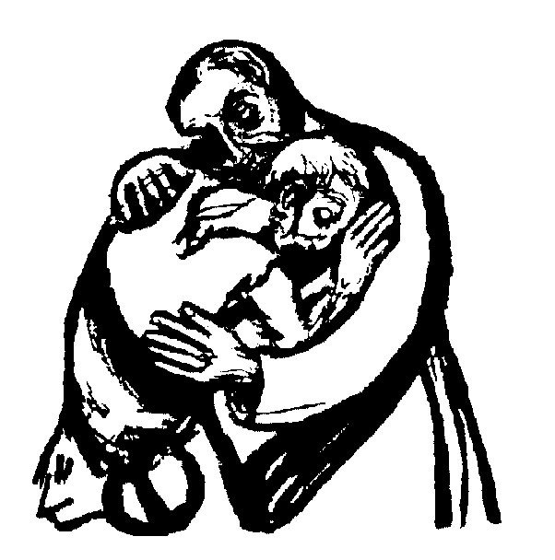
Ti, kdo přistupují ke svátosti pokání (smíření, obrácení, zpovědi) dostávají od Božího milosrdenství odpuštění urážek (hříchů), kterých se proti Bohu dopustili, a zároveň se smiřují s církví, kterou zranili svými hříchy a která svou láskou, příkladem a modlitbami pracuje na jejich obrácení.
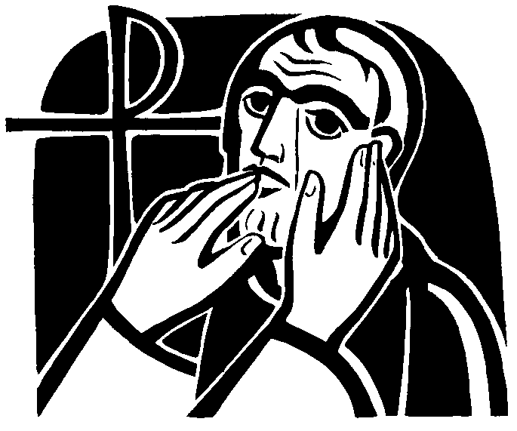
Svátostí pomazání nemocných a modlitbou kněží doporučuje celá církev své nemocné trpícímu a oslavenému Pánu, aby jim ulehčil a zachránil je. Zvláštní milost svátosti pomazání nemocných má tyto účinky: spojení nemocného s Kristovým utrpením, k jeho vlastnímu prospěchu i k prospěchu celé církve; útěchu, pokoj a odvahu, aby křesťansky snášel utrpení nemoci nebo stáří; odpuštění hříchů, jestliže je nemocný nemohl obdržet ve svátosti pokání; uzdravení, jestliže to prospívá ke spáse duše; přípravu na přechod do věčného života.
Svátosti k službě společenství
Dvě další svátosti, jsou zaměřeny na spásu druhých. Přispívají-li také k osobní spáse, pak tím, že slouží druhým. Udělují zvláštní poslání v církvi a slouží k budování Božího lidu. V těchto svátostech ti, kteří již byli posvěceni křtem a biřmováním pro obecné kněžství, mohou přijmout zvláštní posvěcení.
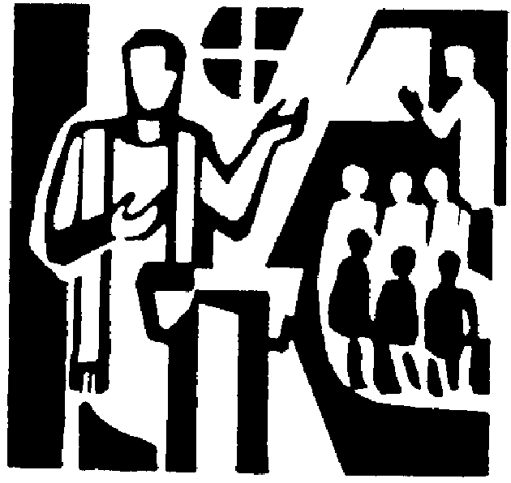
Kněžství je svátost, skrze kterou pokračuje v církvi nadále až do konce časů poslání, které Kristus svěřil svým apoštolům; je to tedy svátost apoštolské služby. Člení se ve tři stupně: biskupství, kněžství a jáhenství.

Manželský svazek, kterým muž a žena mezi sebou vytvářejí nejvnitřnější společenství celého života, zaměřené svou přirozenou povahou na prospěch manželů a na zplození a výchovu dětí, je mezi pokřtěnými povýšen Ježíšem Kristem na svátost. Sám Bůh je původcem manželství. Jednota, nerozlučitelnost (Mk 10, 9) a otevřenost k plodnosti jsou podstatné pro manželství. Šťastný život člověka i lidské a křesťanské společnosti těsně souvisí s dobrým stavem manželského a rodinného společenství.
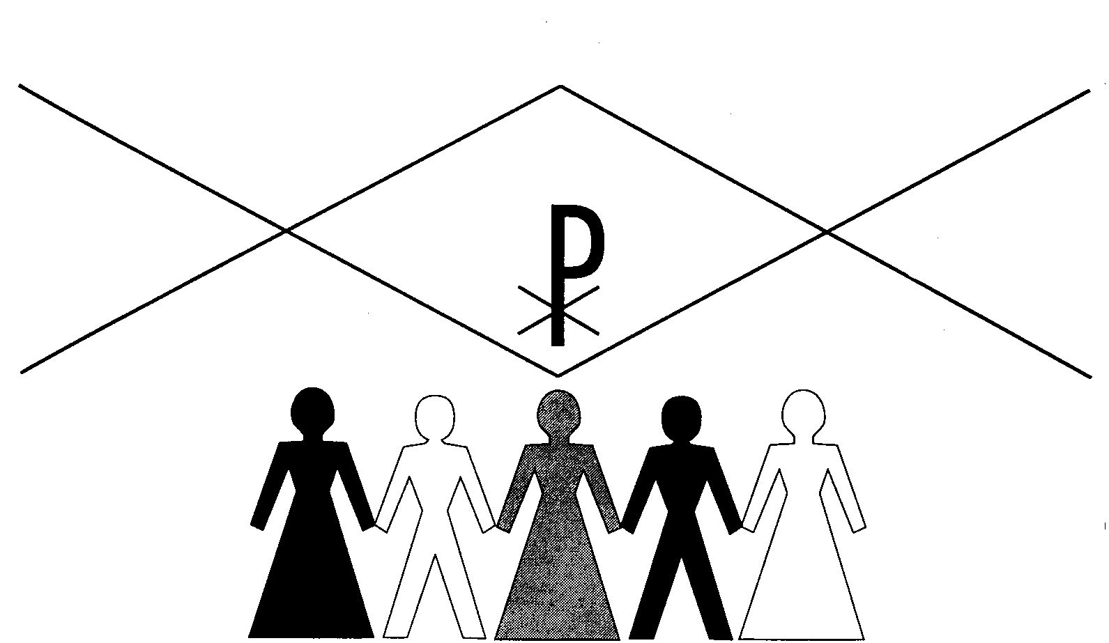
Bůh

křest biřmování

Eucharistie
pokání pomazání
smíření nemocných

kněžství Manželství

Církev ustanovila svátostiny k posvěcování některých církevních služeb, některých životních stavů, nejrůznějších událostí křesťanského života, jakož i používání věcí prospěšných člověku (žehnání). Podle pastorálních rozhodnutí biskupů mohou svátostiny také odpovídat kulturním a časovým potřebám, které jsou vlastní křesťanskému lidu některého kraje nebo některé doby. Tvoří je vždy modlitba, často doprovázená určitým znamením, jako je vkládání ruky, znamení kříže, pokropení svěcenou vodou (jež připomíná křest).

